Miércoles
24
de Febrero

Segundo de Primaria
Matemáticas

¡Vamos de compras!

Aprendizaje esperado: Resuelve problemas de suma y resta con números naturales hasta 1 000.

Énfasis: Utiliza diversas estrategias para resolver problemas de suma y resta.

¿Qué vamos a aprender?

Aprenderás a utilizar diferentes estrategias para resolver problemas de suma y resta.

¿Qué hacemos?

Abre tu libro de Matemáticas, en la página 107, que resolverás problemas parecidos a los que están en esta página.
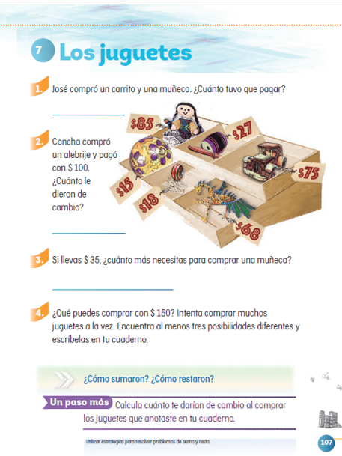
https://libros.conaliteg.gob.mx/P2MAA.htm?#page/107

¿Qué te parece si hoy jugamos a comprar juguetes?

Con los temas que ya has visto en sesiones pasadas, podrás comprar haciendo sumas y restas.

Comienza por observar los precios de cada uno de los juguetes que se encuentran en la tabla.

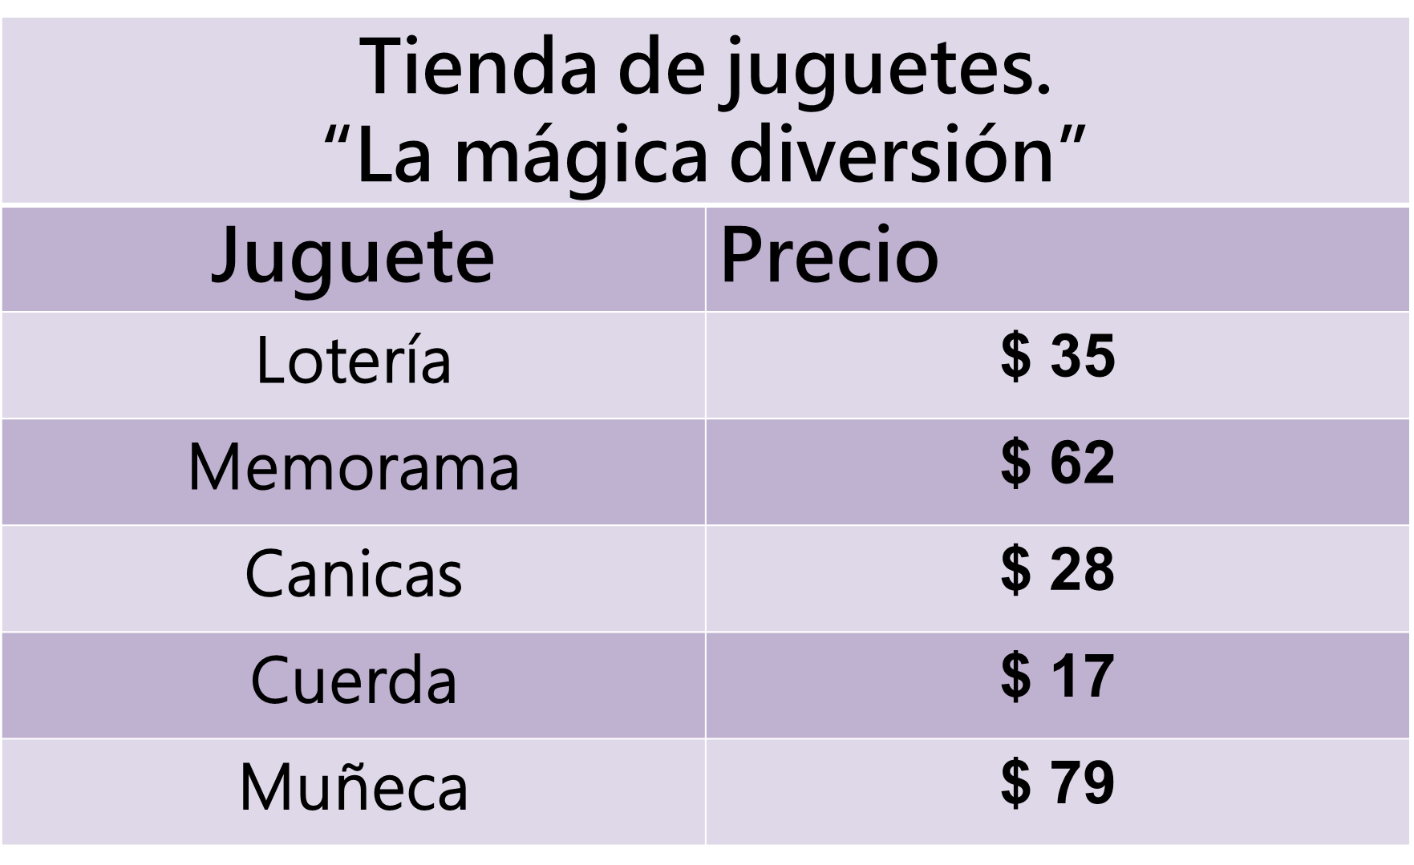

Identificarás juguetes en la tabla y marcarás 2 juguetes que puedes comparar con un billete de $100.

Pueden ser las canicas y el memorama.

¿Cómo supiste que te alcanzaba para estos juguetes?

Si sumas las decenas, 20 de las canicas y 60 del memorama aún no llego a 100

Vamos a comprobarlo, realizar la suma en tu cuaderno. De ambos juguetes son $90

¿Eso quiere decir que sobra cambio del billete de $100?

Si ya se gastó $90 en estos juguetes, ¿Cuánto es lo que yo tengo de devolverte de cambio?

Si ya contamos de 10 en 10 y ya tenemos 90 gastados, solo faltan 10 para completar los $100

Ahora que te parece si le ayudamos a Agustín y Carola, ya que como estaban muy emocionados comprando juguetes con sus ahorros, se confundieron con el dinero que llevaban y lo que les sobró de cambio.

Vamos a empezar con Agustín, él quiere saber, ¿Cuánto pagó por los 2 juguetes que compró? ¿Cuánto costó cada uno?

La lotería cuesta $35 y la cuerda $17

Has la suma en tu cuaderno:
35+17 =52

Entonces lo que pagó Agustín por sus juguetes fueron $52 y entonces si llevaba $75 ¿Por qué solo tiene $4 de cambio?

Recuerda que le prestó a Carola porque a ella no le alcanzaba para su muñeca.

Entonces a los $52 pesos que pagó por sus juguetes le sumamos los $19 que le prestó a Carola.

Has la suma en tu cuaderno:
52 + 19 = 71

Entonces si Agustín llevaba $75 y se gastó $71 por eso solo le quedan $4

¿Cómo supiste el resultado?

Pues si ya tenemos 71 para 75 (cuenta 72, 73, 74 y 75) nos quedan 4

Ahora ayudemos a Carola a saber, ¿Cuánto llevaba ella de sus ahorros para comprar su muñeca?

Puedes hacerlo de la misma manera, si Agustín le prestó $19 y la muñeca costaba $79, 19 para 79 son…

Si ya tenemos 19 ¿Cuánto nos falta para 79? El resultado es 60

Entonces Carola sólo había ahorrado $60

Para terminar, déjame contarte que el dueño de la juguetería del mercado, cada que empiezan las ventas, pone dinero en la caja registradora para tener cambio para cuando los clientes paguen. Pero él no recuerda cuánto dinero puso el día que Agustín y Carola fueron a comprar sus juguetes, ¿le ayudamos? Él dice que fueron sus únicas ventas en el día y que cuando cerró la venta había $285

- Primero, tenemos que saber cuánto fue el total de los juguetes de Agustín y Carola.

Haber, si quedamos que de Agustín fueron $52 y de Carola $79, entonces:

50 + 70 = 120 y 9 + 2 = 11

Si sumas los resultados:
120 + 11 = 131

Viste que primero se sumaron las decenas y después las unidades para llegar al resultado el resultado es $131.

Ahora si en la caja registradora al finalizar las ventas había $285 le tenemos que restar los $131 de las compras de Agustín y Carola.

Escribe la operación en tu cuaderno:

285 – 131 = 154

Por lo tanto, el cambio que puso en la caja registradora fue de $154.

En la sesión de hoy pudiste resolver problemas de suma y resta a través de diferencias estrategias.

Para seguir aprendiendo a utilizar diferentes estrategias para resolver problemas de suma y resta, no olvides resolver la página 107 de su libro de texto, pide a papá o a mamá a que te ayuden.

https://libros.conaliteg.gob.mx/P2MAA.htm?#page/107

Si te es posible consulta otros libros y comenta el tema de hoy con tu familia.

¡Buen trabajo!

Gracias por tu esfuerzo.

Para saber más:
Lecturas

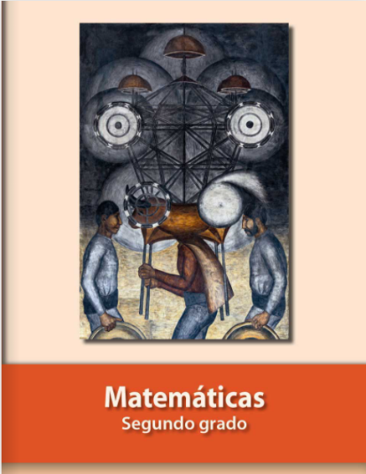
https://libros.conaliteg.gob.mx/P2MAA.htm

